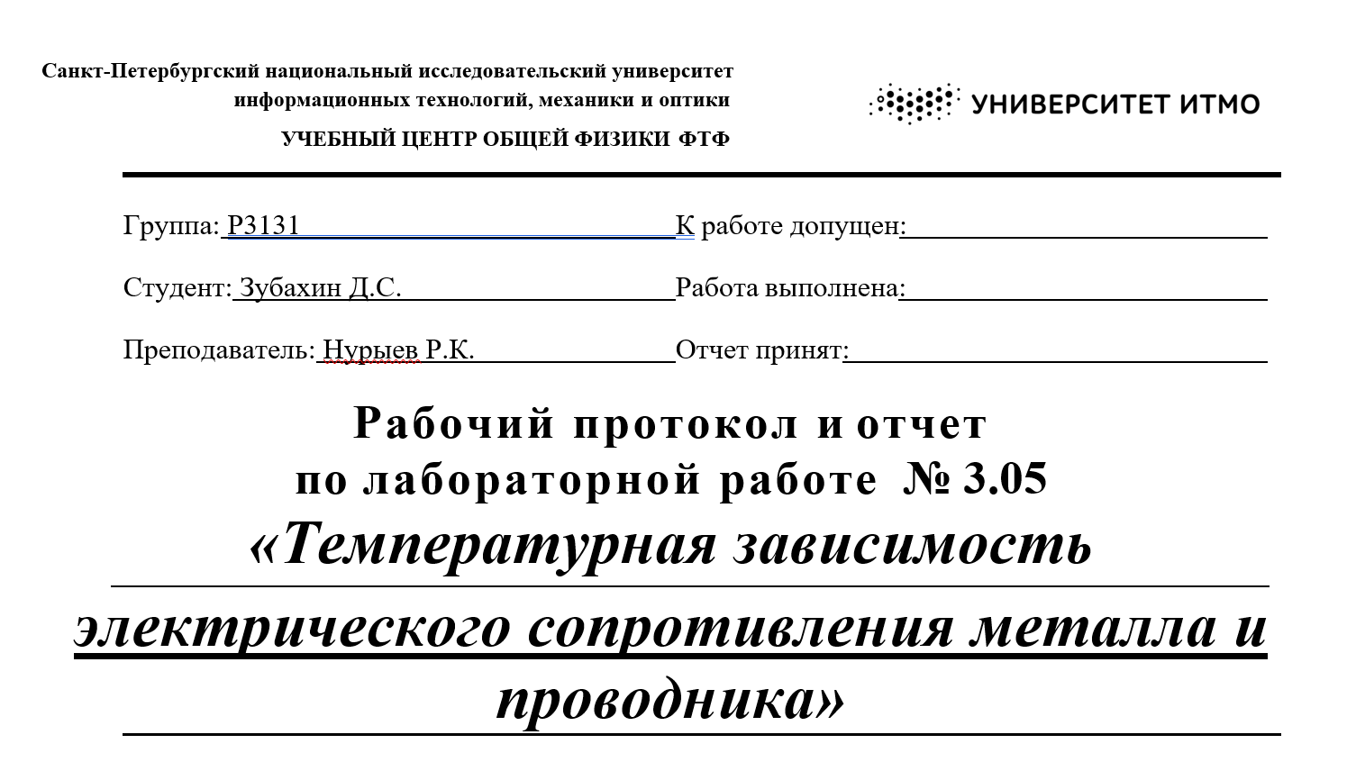

1. **Цель работы.**

Изучить температурную зависимость электрического сопротивления металла и полупроводника.

1. **Задачи, решаемые при выполнении работы.**
   1. Получить зависимость электрического сопротивления металлического и полупроводникового образцов в диапазоне температур от комнатной до 75 ∘𝐶.
   2. По результатам п.1 вычислить температурный коэффициент сопротивления металла и ширину запрещенной зоны полупроводника.
2. **Объект исследования.**

Металлический образец. Полупроводниковый образец.

1. **Метод экспериментального исследования.**

Изменение сопротивления путём повышения температуры.

1. **Рабочие формулы и исходные данные.**
   1. Расчет сопротивления: $R=\frac{U}{I}$
   2. Температурный коэффициент: $α_{ij}=\frac{R_{i}-R_{j}}{R_{j}∙t_{i}-R_{i}∙t_{j}}$
   3. Ширина запрещённой зоны: $E_{gij}=2k∙\frac{T_{i}∙T_{j}}{T_{j}-T_{i}}∙\ln\left(\frac{R_{i}}{R_{j}}\right)$
2. **Измерительные приборы.**

|  |  |  |  |  |
| --- | --- | --- | --- | --- |
| **№ п/п** | **Наименование** | **Цена деления** | **Диапазон** | **ΔИ** |
| 1 | Вольтметр | 0,001 В | от 0 до 2 В | 0,0005 В |
| 2 | Амперметр | 1 мкА | от 0 до 2000 мкА | 0,5 мкА |
| 3 | Электрический термометр | 1 К | От 290 до 390 К | 0,5 К |

1. 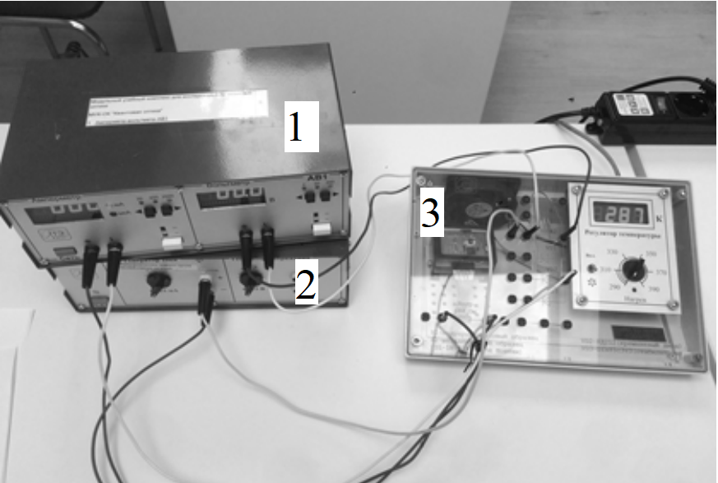**Схема установки.**

1. Амперметр-вольтметр АВ1
2. Генератор ГН1
3. Стенд «С3-ТТ01» с объектами изучения - металлическим и полупроводниковым образцами.

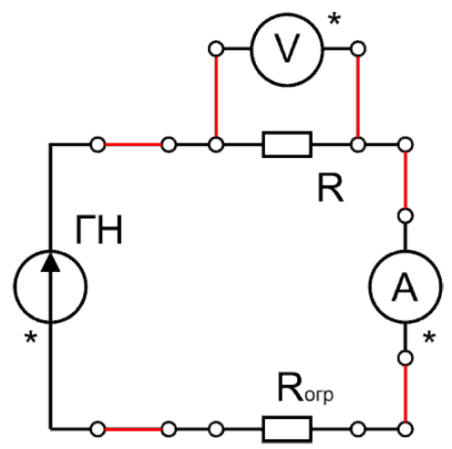

Принципиальная электрическая схема установки. Одновременно измеряя напряжение на объекте исследования и ток через него, можно найти его сопротивление с помощью закона Ома для участка цепи 𝑅 = 𝑈/𝐼.

1. **Расчет.**

**Таблица 1:** металлический образец

|  |  |  |  |  |  |  |
| --- | --- | --- | --- | --- | --- | --- |
| № п.п | $$T, K$$ | $$I, мкА$$ | $$U, В$$ | $$R, кОм$$ | | $$t, ℃$$ |
| 1 | 390 | 1300 | 1,929 | 1,483846 | 1,5 | 117 |
| 2 | 380 | 1300 | 1,867 | 1,436154 | 1,4 | 107 |
| 3 | 370 | 1300 | 1,83 | 1,407692 | 1,4 | 97 |
| 4 | 360 | 1300 | 1,779 | 1,368462 | 1,4 | 87 |
| 5 | 350 | 1300 | 1,727 | 1,328462 | 1,3 | 77 |
| 6 | 340 | 1300 | 1,67 | 1,284615 | 1,3 | 67 |
| 7 | 330 | 1300 | 1,619 | 1,245385 | 1,2 | 57 |
| 8 | 320 | 1300 | 1,563 | 1,202308 | 1,2 | 47 |
| 9 | 310 | 1300 | 1,509 | 1,160769 | 1,2 | 37 |
| 10 | 300 | 1300 | 1,453 | 1,117692 | 1,1 | 27 |

**Таблица 2:** полупроводниковый образец

|  |  |  |  |  |  |  |  |  |  |
| --- | --- | --- | --- | --- | --- | --- | --- | --- | --- |
| № п.п | $$T, K$$ | $$I, мкА$$ | $$U, В$$ | $$R, Ом$$ | | $$\ln{R}$$ | | $$\frac{{10}^{3}}{T}, \frac{1}{K}$$ | |
| 1 | 290 | 1206 | 0,861 | 713,9303 | 714 | 6,570785 | 7 | 3,448276 | 3,4 |
| 2 | 298 | 1206 | 0,425 | 352,4046 | 352 | 5,86478 | 6 | 3,355705 | 3,4 |
| 3 | 306 | 1206 | 0,304 | 252,073 | 252 | 5,529719 | 6 | 3,267974 | 3,3 |
| 4 | 314 | 1206 | 0,211 | 174,9585 | 175 | 5,164549 | 5 | 3,184713 | 3,2 |
| 5 | 322 | 1206 | 0,154 | 127,6949 | 128 | 4,849644 | 5 | 3,10559 | 3,1 |
| 6 | 330 | 1206 | 0,113 | 93,69818 | 94 | 4,540079 | 5 | 3,030303 | 3 |
| 7 | 338 | 1206 | 0,082 | 67,99337 | 68 | 4,21941 | 4 | 2,95858 | 3 |
| 8 | 346 | 1206 | 0,064 | 53,06799 | 53 | 3,971574 | 4 | 2,890173 | 2,9 |
| 9 | 354 | 1206 | 0,049 | 40,63018 | 41 | 3,704511 | 3,7 | 2,824859 | 2,8 |
| 10 | 362 | 1206 | 0,037 | 30,67993 | 31 | 3,423609 | 3,4 | 2,762431 | 2,8 |

**Таблица 1:** металлический образец

Расчёт сопротивления $R$ для каждого измерения: $R=\frac{U}{I}=\frac{1,929}{1300∙{10}^{-6}}=1483,846 Ом=1,5 кОм$

Расчёт температуры $t$ по шкале Цельсия:

$$t=T-273=390-273=117 ℃$$

**Таблица 2:** полупроводниковый образец

Расчёт сопротивления $R$ для каждого измерения:

$$R=\frac{U}{I}=\frac{0,861}{1206∙{10}^{-6}}=713,9303 Ом=714 Ом$$

Расчёт натурального логарифма сопротивления $\ln{R}$ для каждого измерения:

$$\ln{R}=\ln{6,570785}=6,570785=7$$

Расчёт величины обратного значения температуры $\frac{{10}^{3}}{T}$:

$$\frac{{10}^{3}}{T}=\frac{{10}^{3}}{290}=3,448276\frac{1}{K}=3,4 \frac{1}{K}$$

1. **Расчет косвенных измерений.**

**Расчёт температурного коэффициента $α_{ij}$:**

$$α_{ij}=\frac{R_{i}-R_{j}}{R_{j}∙t_{i}-R_{i}∙t_{j}}=\frac{1,483846-1,284615}{1,284615∙117-1,483846∙67}=3,91552869503294∙{10}^{-3} К^{-1}==4∙{10}^{-3} К^{-1}$$

|  |  |  |
| --- | --- | --- |
| $$i$$ | $$j$$ | $$α_{ij}∙{10}^{-3}, К^{-1}$$ |
| 1 | 6 | 3,916 |
| 2 | 7 | 3,712 |
| 3 | 8 | 4,07 |
| 4 | 9 | 4,125 |
| 5 | 10 | 4,199 |

**Расчёт среднего значения температурного коэффициента:**

$$α=\frac{1}{n}∙\sum_{i=1}^{n}{α_{i}}=0,004004 К^{-1}=4∙{10}^{-3} К^{-1}$$

|  |  |  |
| --- | --- | --- |
| $$i$$ | $$j$$ | $$E_{gij}∙{10}^{-19}, Дж$$ |
| 1 | 6 | 1,34157 |
| 2 | 7 | 1,14406 |
| 3 | 8 | 1,13883 |
| 4 | 9 | 1,12034 |
| 5 | 10 | 1,14749 |

**Расчёт ширины запрещённой зоны $E_{gij}$:**

$$E_{gij}=2k∙\frac{T_{i}∙T_{j}}{T_{j}-T_{i}}∙\ln\left(\frac{R_{i}}{R_{j}}\right)=$$

$$=2∙1,380649∙{10}^{-23}∙\frac{290∙330}{330-290}∙\ln\left(\frac{713,9303}{93,69818}\right)=$$

$$=1,34157∙{10}^{-19} Дж = 1,3∙{10}^{-19}Дж =0,83848 эВ==0,8 эВ$$

**Расчёт среднего значения ширины запрещённой зоны $E_{g}$:**

$$E_{g}=\frac{1}{n}∙\sum_{i=1}^{n}{E_{i}}=1,17846∙{10}^{-19} Дж=1,18∙{10}^{-19} Дж=0,736536 эВ=0,7 эВ$$

1. **Расчет погрешности.**

Коэффициент Стьюдента для доверительной вероятности $α=0,95$ и $n=10$: $t_{α,n}=$ 2.2621

**Расчёт абсолютной погрешности температуры $t$:**

Расчёт среднего значения $\overline{t}$:

$$\overline{t}=\frac{1}{n}∙\sum_{i=1}^{n}{t_{i}}=72 ℃$$

Расчёт СКО $S_{\overline{t}}$:

$$S_{\overline{t}}=\sqrt{\frac{\sum_{i=1}^{n}{{(t_{i}-\overline{t})}^{2}}}{n(n-1)}}=\sqrt{\frac{8250}{10∙(10-1)}}=9,57427 ℃$$

Расчёт доверительного интервала $∆_{\overline{t}}$:

$$∆_{\overline{t}} =t_{α,n}∙S_{\overline{t}}=2,2621∙8,626070421=21,66 ℃$$

Расчёт абсолютной погрешности $∆t$:

$$∆t=\sqrt{{∆_{\overline{t}}}^{2}+{(\frac{2}{3}∙∆_{и})}^{2}}=\sqrt{{21,66}^{2}+{(\frac{2}{3}∙0,5)}^{2}}=21,66 ℃=22 ℃$$

**Расчёт абсолютной погрешности температурного коэффициента $α$:**

Расчёт среднего значения $\overline{α}$:

$$\overline{α}=\frac{1}{n}∙\sum_{i=1}^{n}{α_{i}}=4,03∙{10}^{-3} К^{-1}$$

Расчёт СКО $S_{\overline{α}}$:

$$S_{\overline{α}}=\sqrt{\frac{\sum_{i=1}^{n}{{(α_{i}-\overline{α})}^{2}}}{n(n-1)}}=\sqrt{\frac{0,034103202}{5∙(5-1)}}=8,66633∙{10}^{-8} К^{-1}$$

Расчёт доверительного интервала $∆_{\overline{α}}$:

$$∆_{\overline{α}} =t_{α,n}∙S_{\overline{α}}=2,26∙8,66633∙{10}^{-8}=1,96∙{10}^{-7} К^{-1}$$

Расчёт абсолютной погрешности $∆α$:

$$∆α=\sqrt{{∆_{\overline{α}}}^{2}+{(\frac{2}{3}∙∆_{и})}^{2}}=\sqrt{{(1,96∙{10}^{-7})}^{2}+{(\frac{2}{3}∙0,05)}^{2}}=0,03 К^{-1}$$

Расчёт относительной погрешности $ε_{α}$:

$$ε_{α}=\frac{∆α}{\overline{α}}∙100\%=\frac{0,03}{4,03∙{10}^{-3}}∙100\%=7,4442\%=7\%$$

**Расчёт абсолютной погрешности ширины запрещённой зоны $∆E_{g}$:**

Расчёт среднего значения $\overline{E_{g}}$:

$$\overline{E_{g}}=\frac{1}{n}∙\sum_{i=1}^{n}{{E_{g}}_{i}}=1,34157∙{10}^{-19} Дж = 1,3∙{10}^{-19}Дж =0,83848 эВ=0,8 эВ$$

Расчёт СКО $S_{\overline{E_{g}}}$:

$$S_{\overline{E_{g}}}=\sqrt{\frac{\sum_{i=1}^{n}{{({E_{g}}_{i}-\overline{E_{g}})}^{2}}}{n(n-1)}}=\sqrt{\frac{3,36948∙{10}^{-40}}{5∙(5-1)}}=4,10456∙{10}^{-21} Дж$$

Расчёт доверительного интервала $∆_{\overline{E_{g}}}$:

$$∆_{\overline{E_{g}}} =t_{α,n}∙S_{\overline{E_{g}}}=2,26∙4,10456∙{10}^{-21}=9,27631∙{10}^{-21} Дж$$

Расчёт абсолютной погрешности $∆E_{g}$:

$$∆E_{g}=\sqrt{{∆_{\overline{E_{g}}}}^{2}+{\left(\frac{2}{3}∙∆_{и}\right)}^{2}}=9,27631∙{10}^{-21} Дж=9∙{10}^{-21} Дж=0,05625 эВ==0,06 эВ$$

Расчёт относительной погрешности $ε_{E_{g}}$:

$$ε_{E_{g}}=\frac{∆E_{g}}{\overline{E_{g}}}∙100\%=\frac{1,34157∙{10}^{-19}}{9,27631∙{10}^{-21}}∙100\%=14,4623293\%=14\%$$

1. **Окончательные результаты.**
2. График зависимости $R=R(t)$ для металлического образца.

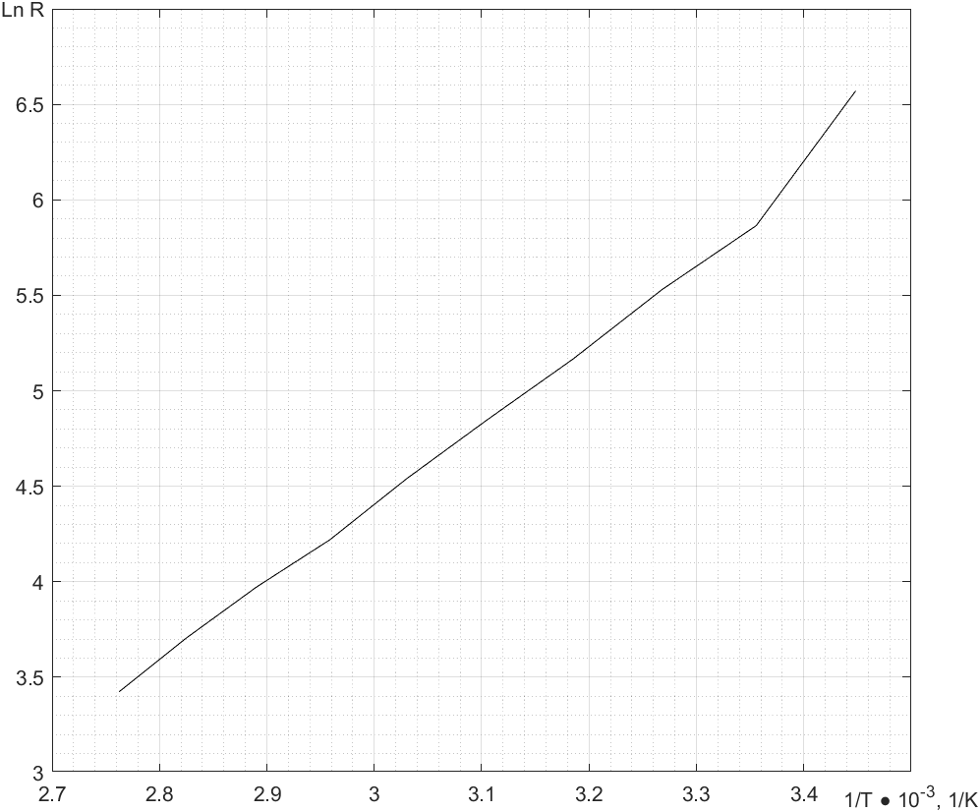

1. График зависимости $\ln{R}=\ln{R}(\frac{1}{T})$ для полупроводникового образца

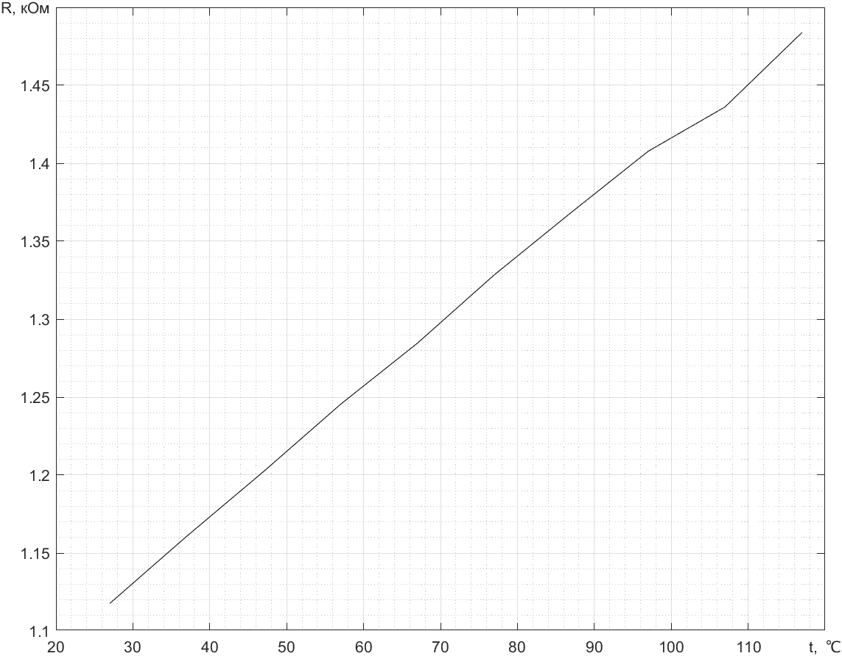

1. Температурный коэффициент $α$ для металлического образца:
$$α=\left(40300,00±0,87\right)∙{10}^{-7} К^{-1}, ε_{α}=7\%$$

2. Ширина запрещённой зоны $E_{g}$ для полупроводникового образца:

$$E_{g}=\left(1,3 ±0,09\right)∙{10}^{-19} Дж, ε_{E_{g}}=14\%$$

$$E_{g}=\left(0,8±0,06\right) эВ , ε_{E_{g}}=14\%$$

**Выводы и анализ результатов работы:**

В ходе многократных прямых и косвенных измерений рассчитан температурный коэффициент $α$ для металлического образца и ширина запрещённой зоны $E_{g}$ для полупроводникового образца, а также их абсолютные и относительные погрешности.

По значению температурного коэффициента сопротивления металла с помощью литературных данных удалось точно определить материал: Медь (Cu).

Ширина запрещенной зоны полупроводника соответствует германию (Ge).